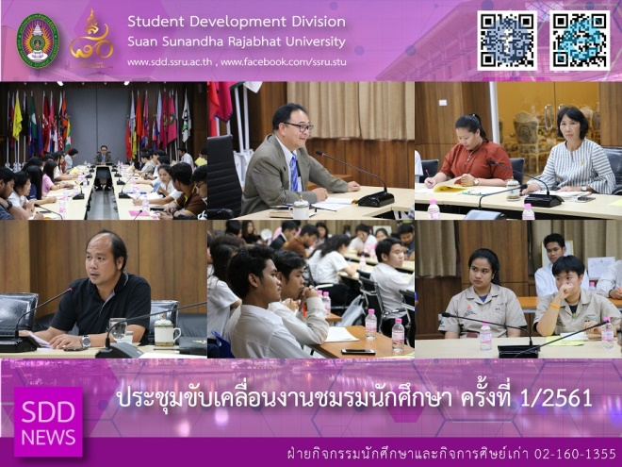

The 1st Student Clubs Meeting for 2018

On 26 October 2018, Student Activities and Alumni Affairs Section by the student clubs section conducted the 1st Student Clubs Meeting for 2018 at Worraraksananong Meeting Room, 3rd floor, Health and Sport Center Building. Those who were in the meeting were Asst. Prof. Dr. Chananart Meenanan, Vice-President for Student Affairs as a chairperson together with Mrs. Pornpris Praditpong, Director of Student Development Division and Mr. Nipon Chaiyaprueksathon, Head of the Section.

Ms. Sujinun Jongaree reported that 65 clubs (faculty, college and university) are founded for academic year 2018. Besides of the 100,000 Baht approval of the member registration, SDD also provided for financial support to all recognized student clubs. Located on the 2nd floor, 7 activity rooms set-up the multi-purposed areas allow for club accessibility and availability to the students with the multipurpose space booking and administrative budget guidelines.

Reported: Ms. Saowapa Chaiyaprueksathon
Translated: Ms. Atcharapun Daiporn
Proofed: Asst. Prof. Siri-Orn Champatong
Photo: Mr. Sittisak Kingjunmon
Public Relations, Student Development Division

ประชุมขับเคลื่อนงานชมรมนักศึกษา ครั้งที่ 1/2561

เมื่อวันที่ 26 ตุลาคม 2561 ฝ่ายกิจกรรมนักศึกษาและกิจการศิษย์เก่า โดยงานชมรมนักศึกษา ได้จัด การประชุมชมรมนักศึกษา ครั้งที่ 1/2561 ณ ห้องประชุมวรลักษณานงค์ ชั้น 3 อาคารศูนย์สุขภาพและกีฬา โดยมี ผศ.ดร.ชนนาถ มีนะนันทน์ รองอธิการบดีฝ่ายกิจการนักศึกษา เป็นประธานที่ประชุม พร้อมด้วย นางพรพิศ ประดิษฐพงษ์ ผู้อำนวยการกองพัฒนานักศึกษา และนายนิพนธ์ ชัยพฤกษทล หัวหน้าฝ่ายกิจกรรมนักศึกษาและกิจการศิษย์เก่า

จากประเด็นการประชุม นางสาวสุจินันท์ จงอารี งานชมรมนักศึกษา ได้รายงานต่อที่ประชุม ในปีการศึกษา 2561 มหาวิทยาลัยราชภัฏสวนสุนันทา ได้มีการจัดตั้งชมรมทั้งส่วนคณะ วิทยาลัย และส่วนกลาง จำนวน 65 ชมรม ซึ่งแต่ละชมรมได้รับงบประมาณสนับสนุนการจัดกิจกรรมของชมรมจากกองพัฒนานักศึกษา นอกเหนือจากเงินการสมัครสมาชิกของชมรม จำนวน 10,000 บาท นอกจากนั้น กองพัฒนานักศึกษา ได้มีการจัดสรรพื้นที่ สำหรับชมรมต่างๆได้เข้าใช้ เพื่อทำกิจกรรมของชมรม จำนวน 7 ห้อง ซึ่งตั้งอยู่อาคารศูนย์สุขภาพและกีฬา ชั้น 2 โดยมีการชี้แจงแนวทางการใช้พื้นที่ และการบริหารจัดการงบประมาณ ให้กับชมรมได้ทราบ

ข่าว: นางสาวเสาวภา ชัยพฤกษทล
แปล: นางสาวอัจฉราพรรณ ได้พร
ตรวจ: ผู้ช่วยศาสตราจารย์ สิริอร จำปาทอง
ภาพ: นายสิทธิศักดิ์ กิ่งจันมน
งานประชาสัมพันธ์ฯ กองพัฒนานักศึกษา

